
Министерство науки и высшего образования Российской Федерации Федеральное государственное бюджетное образовательное учреждение высшего образования
«Московский государственный технический университет имени Н.Э. Баумана
(национальный исследовательский университет МГТУ им. Н.Э. Баумана)

Факультет «Информатика и системы управления» Кафедра «Системы обработки информации и управления»

Лабораторная работа №3

«Представления и DCL»
по предмету
«Базы данных»

Выполнил:
студент группы № ИУ5-43Б
Пермяков Дмитрий

Проверил:
Силантьева Е.Ю.

2023 г.

Цель лабораторной работы:

Получить теоретические и практические навыки создания представлений данных в СУБД PostgreSQL.

Основная часть:

-- Create the tables.
CREATE TABLE lab03 (
id SERIAL PRIMARY KEY,
name VARCHAR(255) NOT NULL,
salary INTEGER NOT NULL
);

CREATE TABLE lab03_2 (
id SERIAL PRIMARY KEY,
post VARCHAR(255) NOT NULL,
note VARCHAR(255)
);

-- Create the views.
CREATE VIEW viewgetinfo AS
SELECT * FROM lab03;

INSERT INTO viewgetinfo (name, salary)
VALUES
('=====', 777),
('=====', 777),
('======', 777);

(На фото показано, что данные добавлены)
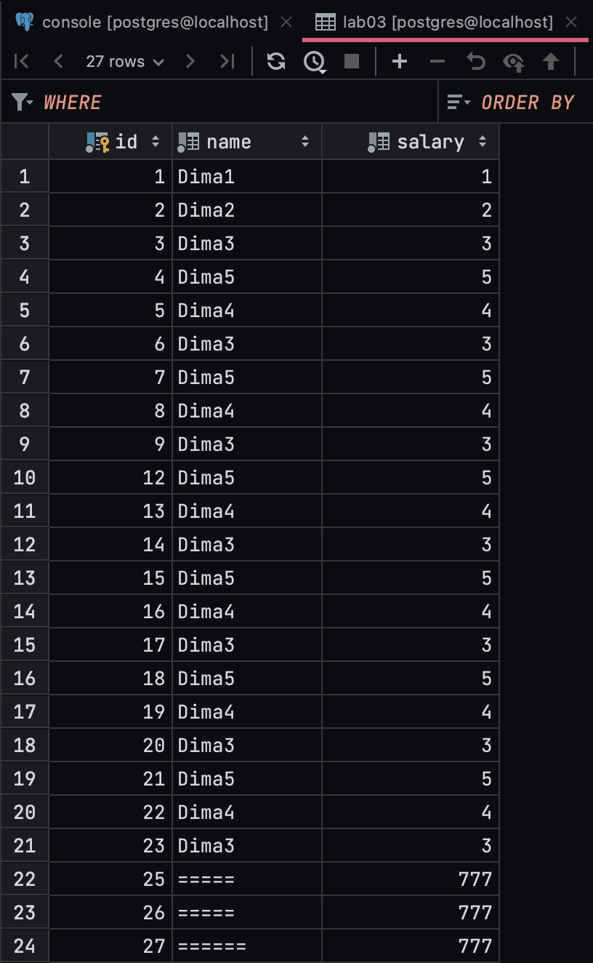

-- Compare the view's data with the table's data.
SELECT * FROM viewgetinfo;
SELECT * FROM lab03;
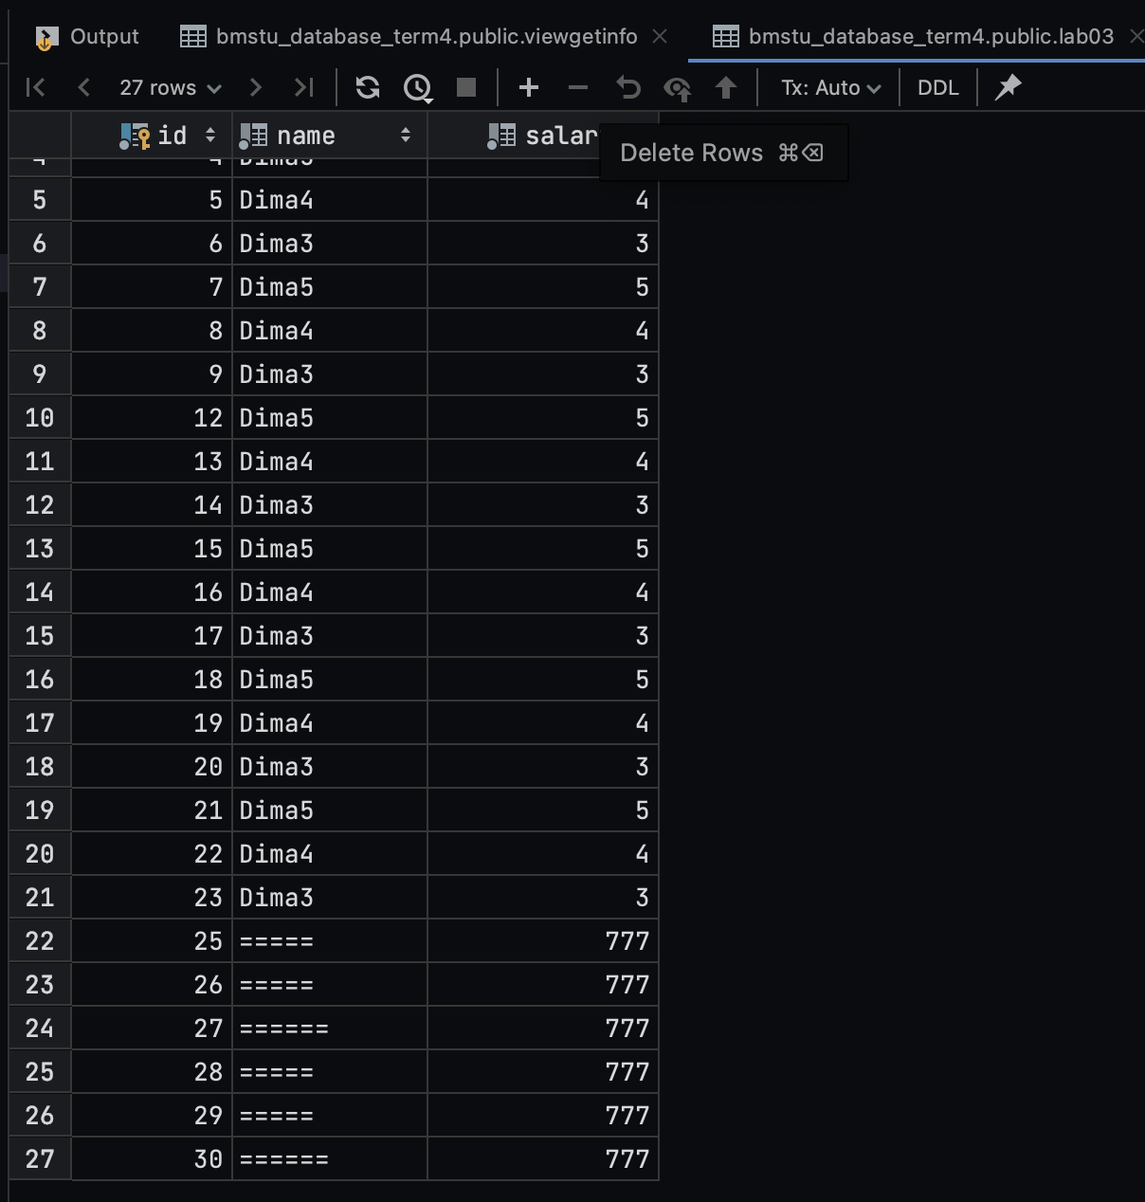
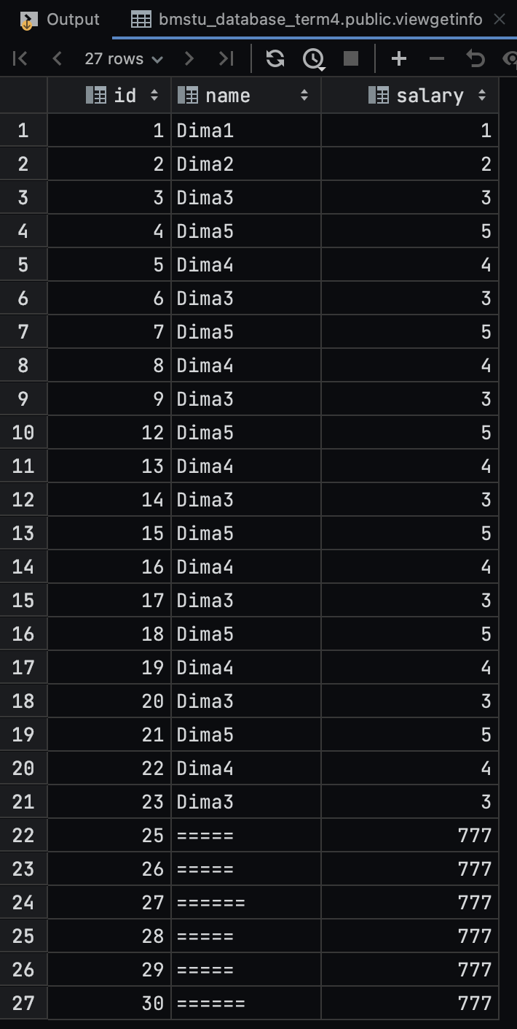

-- Create the view with the checking.
CREATE VIEW viewwithoptions AS
SELECT * FROM lab03
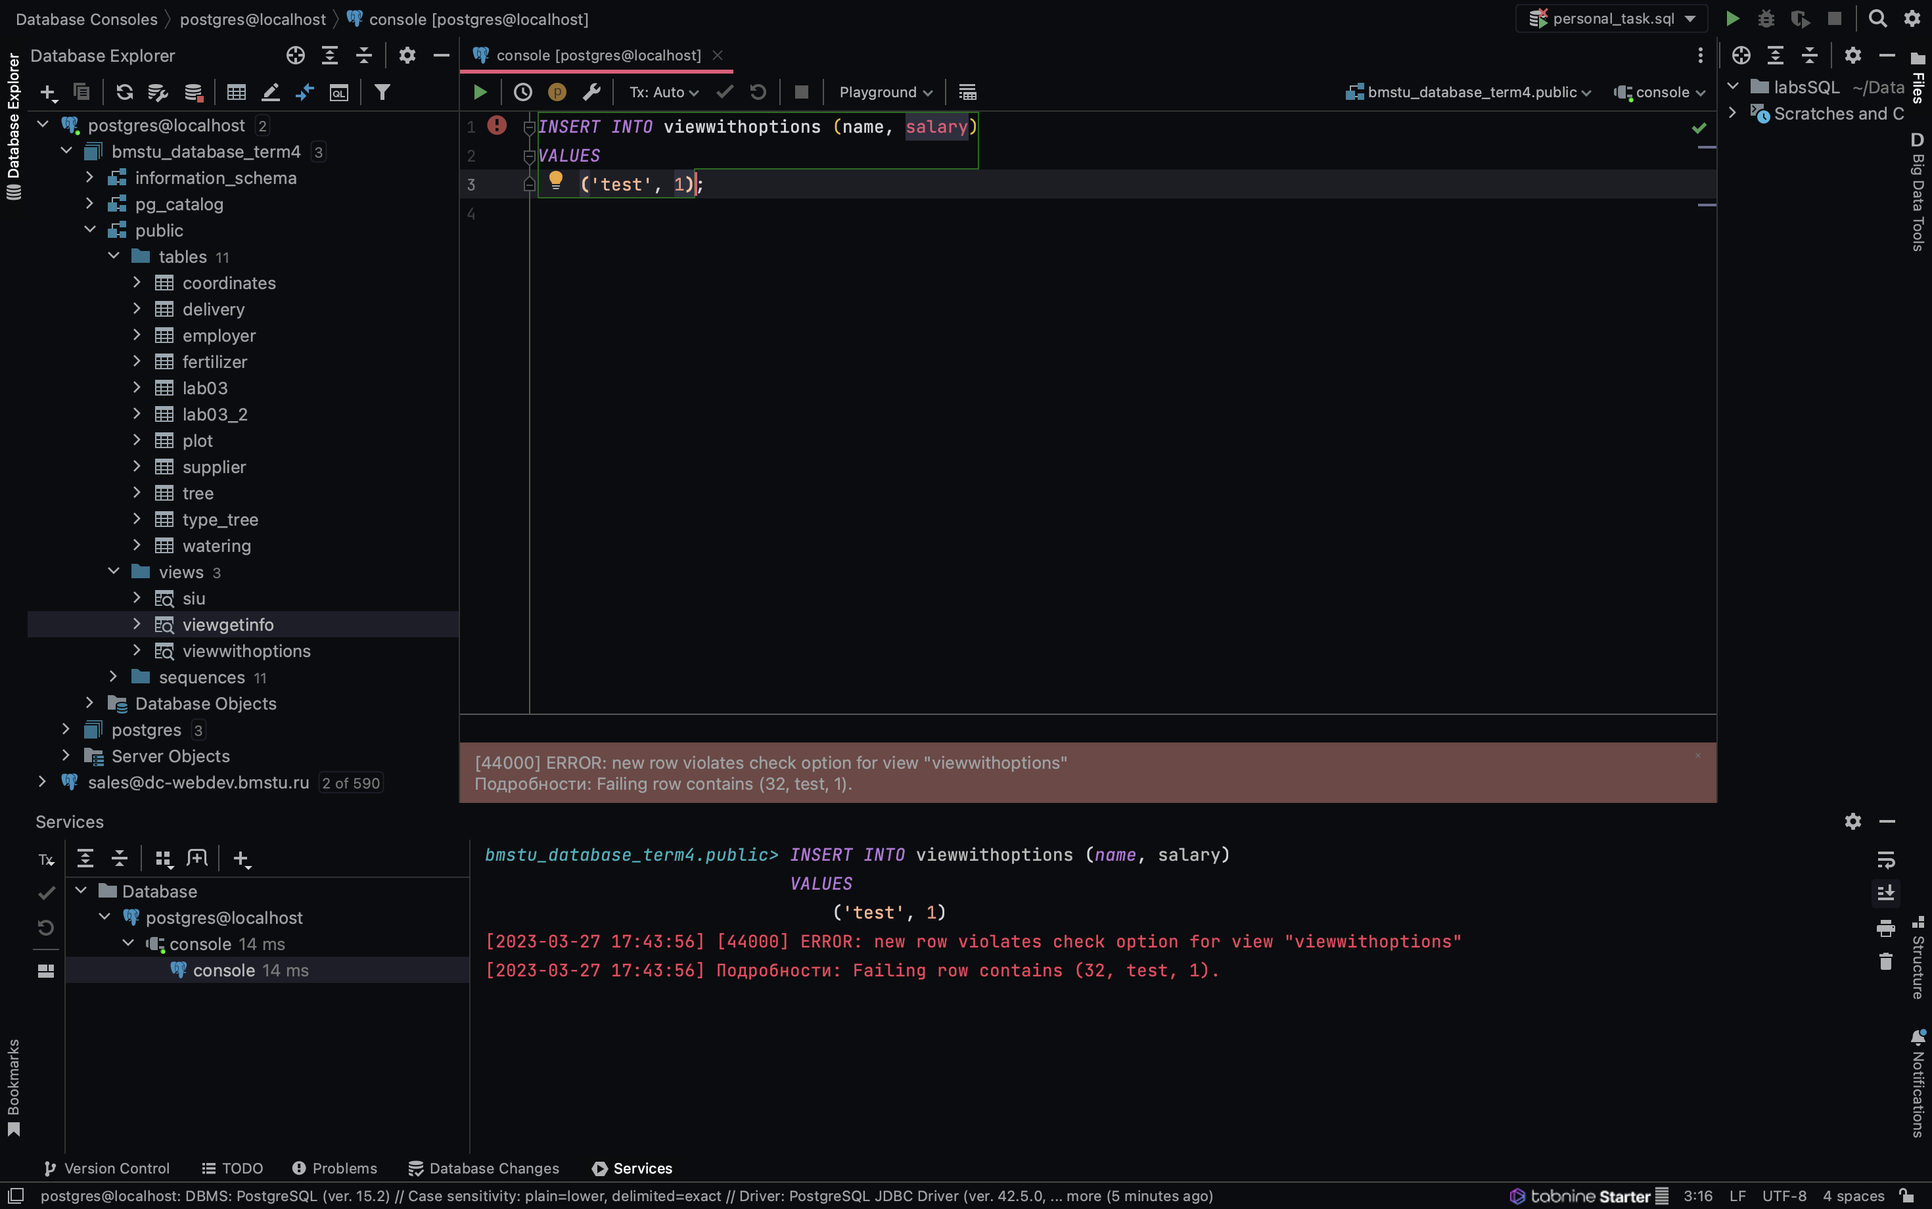
WHERE salary > 2 WITH CHECK OPTION;
Вставить нельзя, т.к. 1 < 2

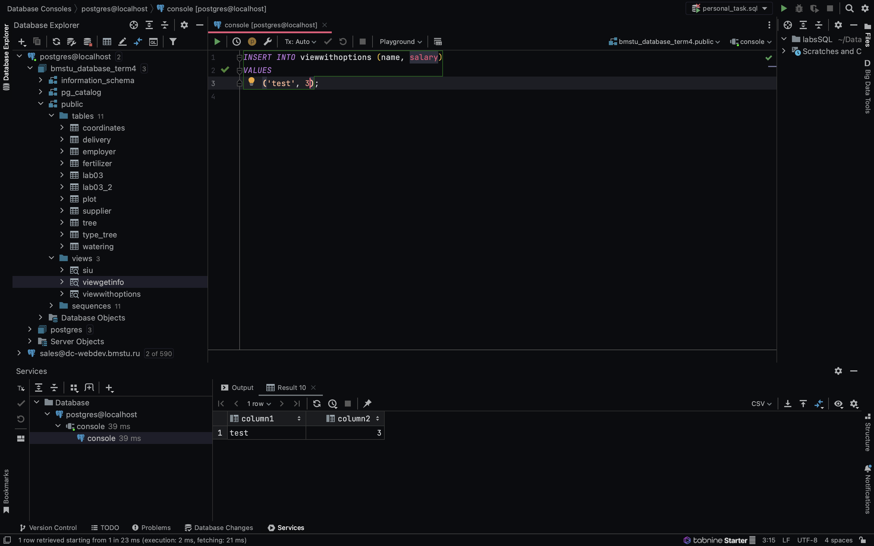
А это пример, где мы вставляем подходящую к условию запись.

-- Drop the view.
DROP VIEW viewgetinfo;

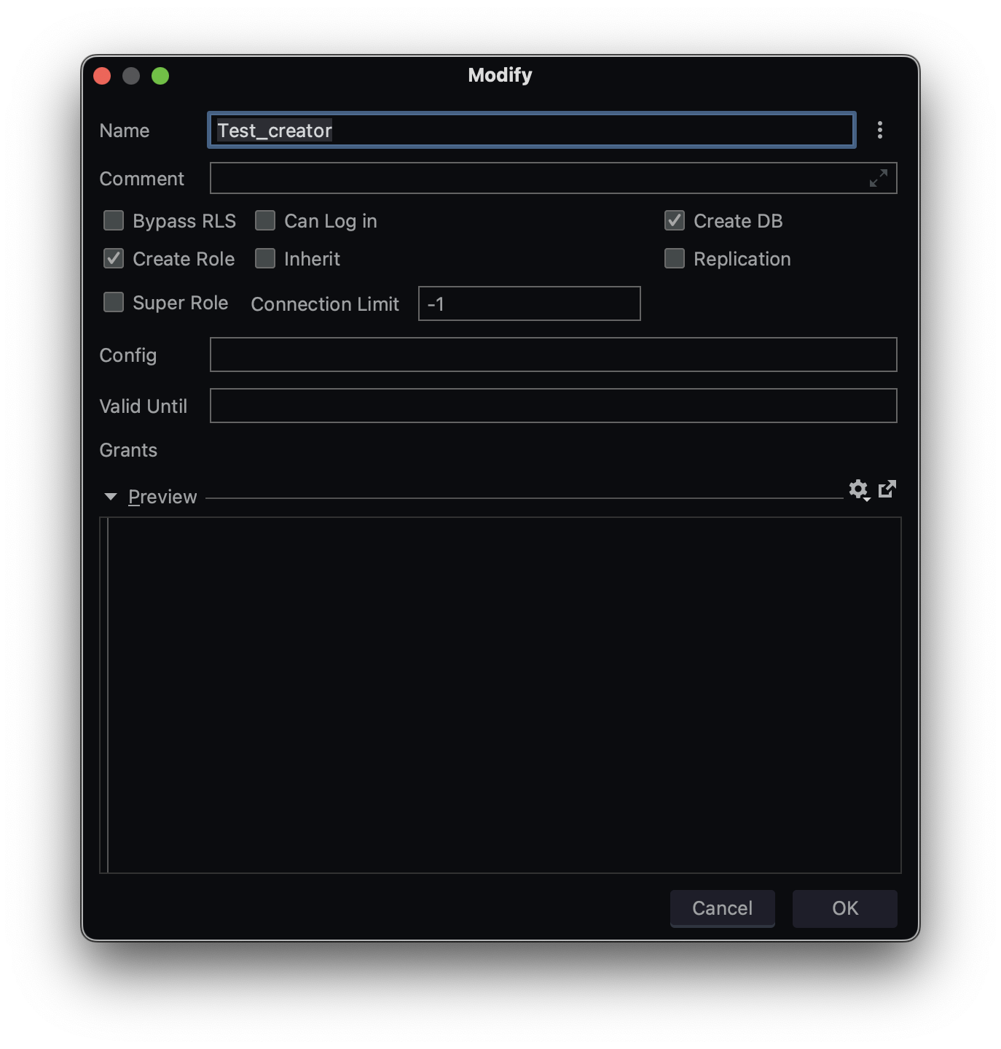

1. Завести роль Test_creator без права входа в систему, но с правом создания БД и ролей.

CREATE ROLE test_creator CREATEDB CREATEROLE NOLOGIN;

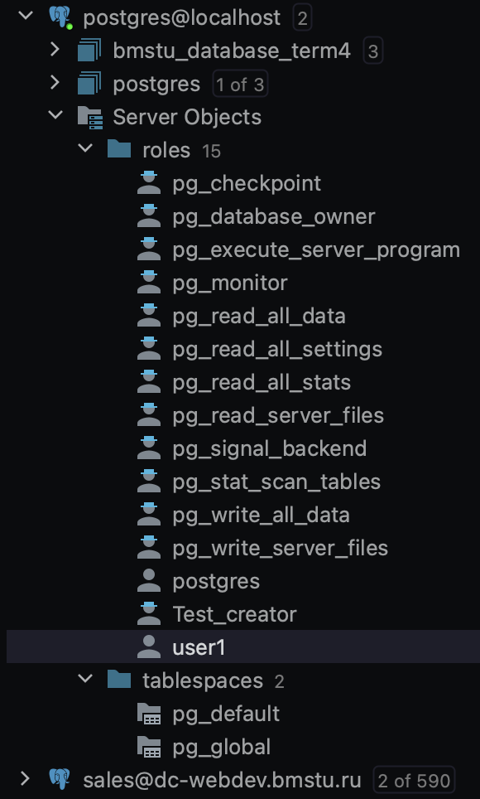

2. Завести пользователя user1 с правом входа в систему.
CREATE USER "user1" WITH PASSWORD '1111';

3. Убедиться, что user1 не может создать БД.

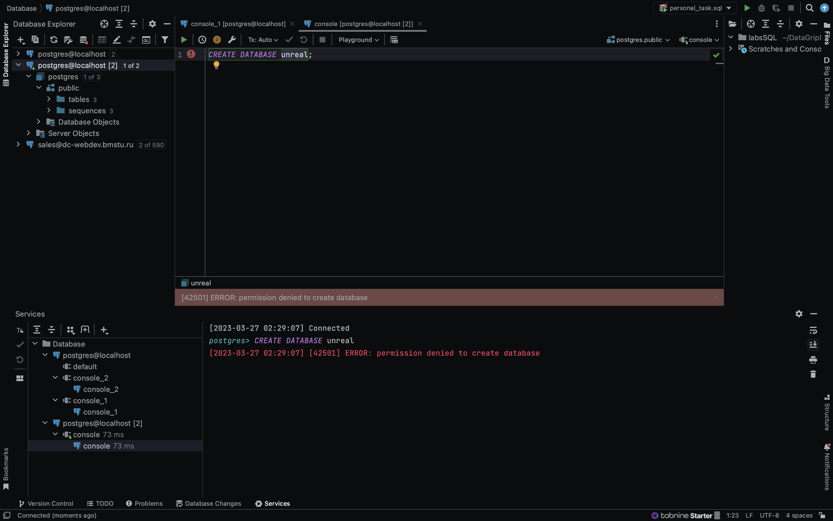

4. Включить пользователя user1 в группу Test_creator.
GRANT test_creator TO user1;

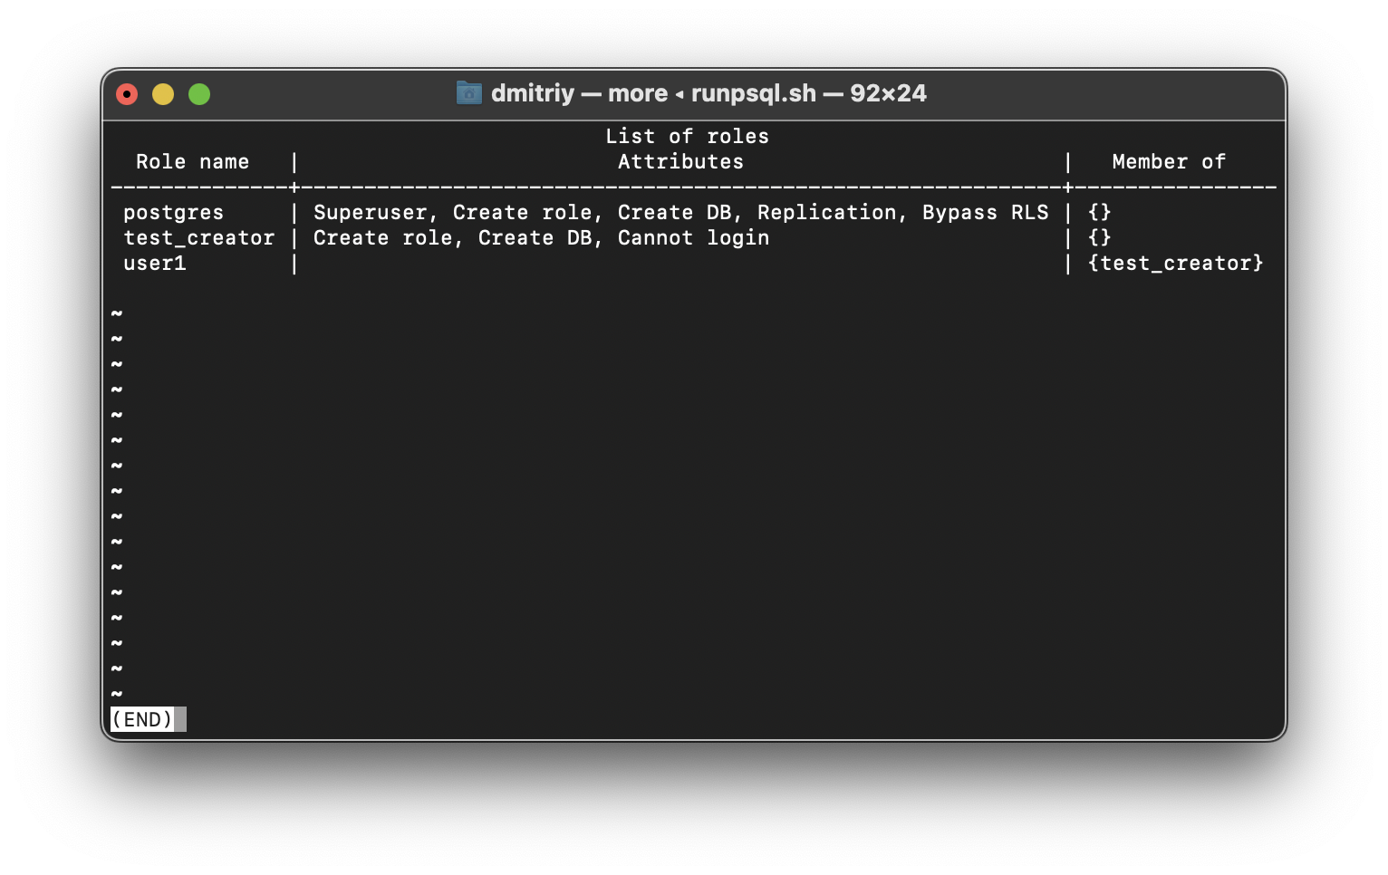

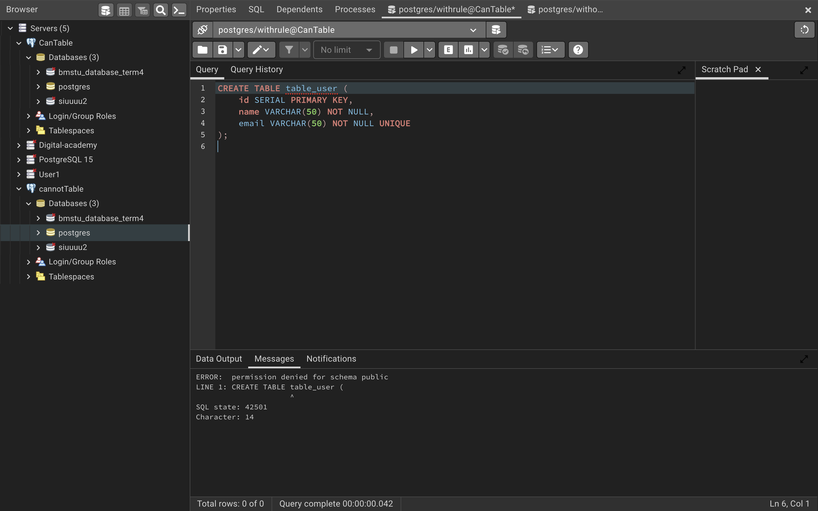

5. Создать БД под пользователем user1.
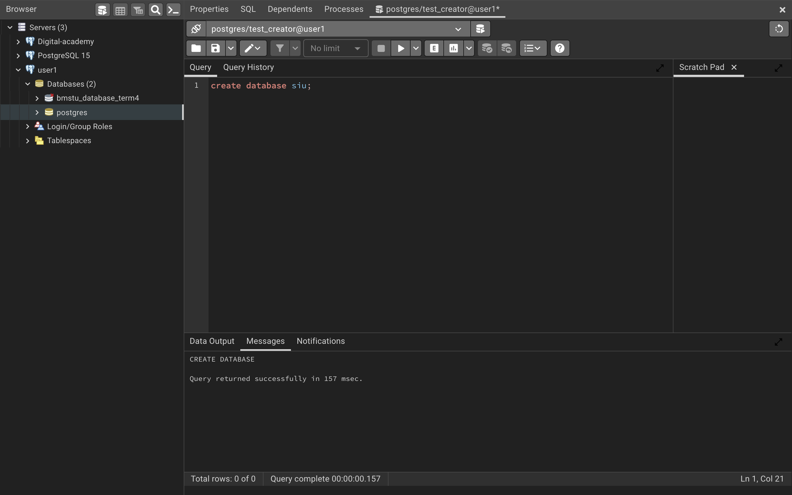

6. Завести роли без права создания таблицы и с правом создания таблицы, последовательно проверить работу ролей.

CREATE ROLE withoutrule NOCREATEDB NOCREATEROLE;
CREATE USER "user_no_rule" WITH PASSWORD '1111';
CREATE ROLE withrule CREATEDB NOCREATEROLE;
CREATE USER "user_rule" WITH PASSWORD '1111';
GRANT ALL PRIVILEGES ON SCHEMA public TO withrule;
GRANT withoutrule TO "user_no_rule";
GRANT withrule TO "user_rule";

7. Добавить к роли право на любые действия с таблицей, удалить право вставки в таблицу.

Из пункта 6 - GRANT ALL PRIVILEGES ON SCHEMA public TO withrule;
-- Удалить вставку у роли.
REVOKE INSERT ON delivery FROM withrule;

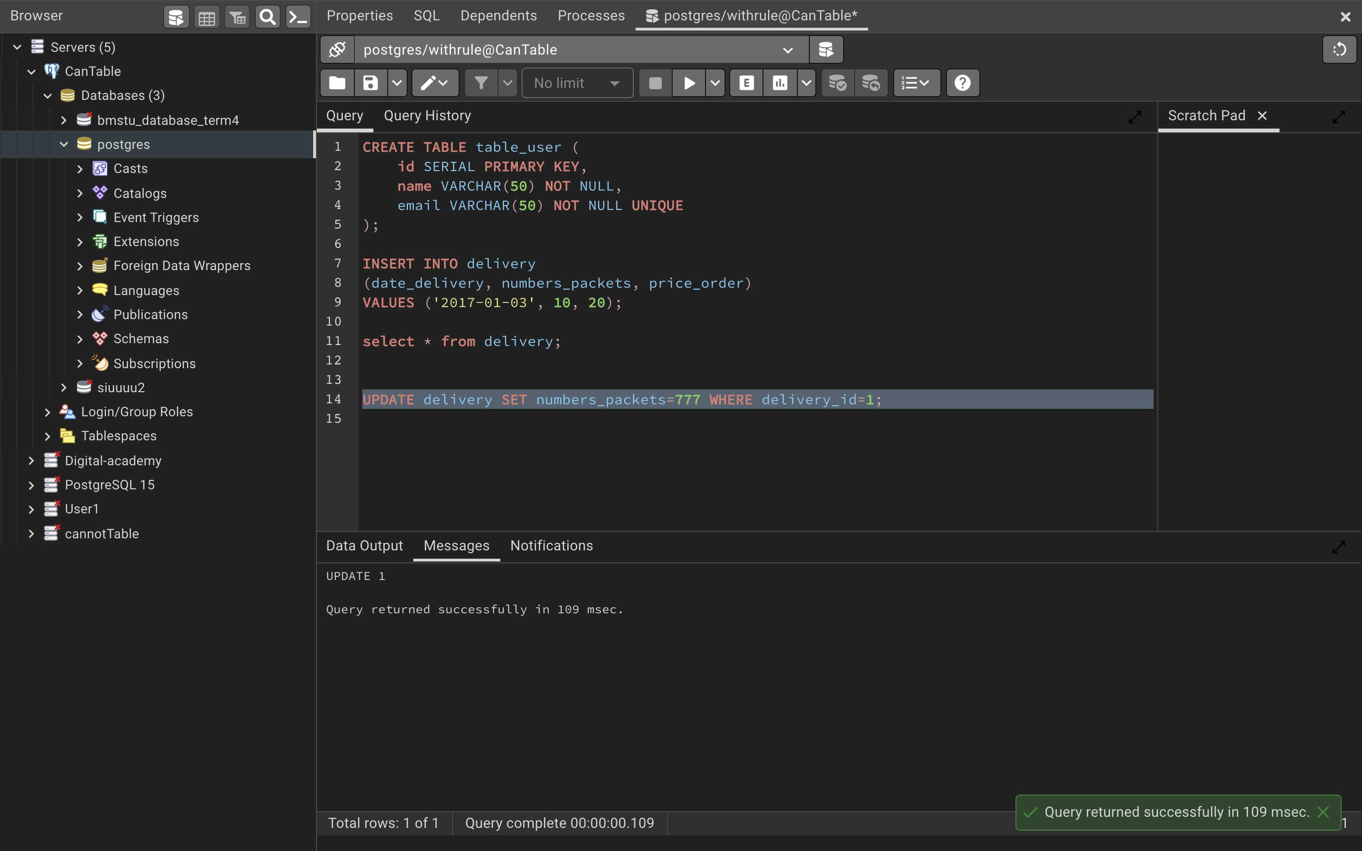
Покажем, что можем взаимодействовать с таблицей:

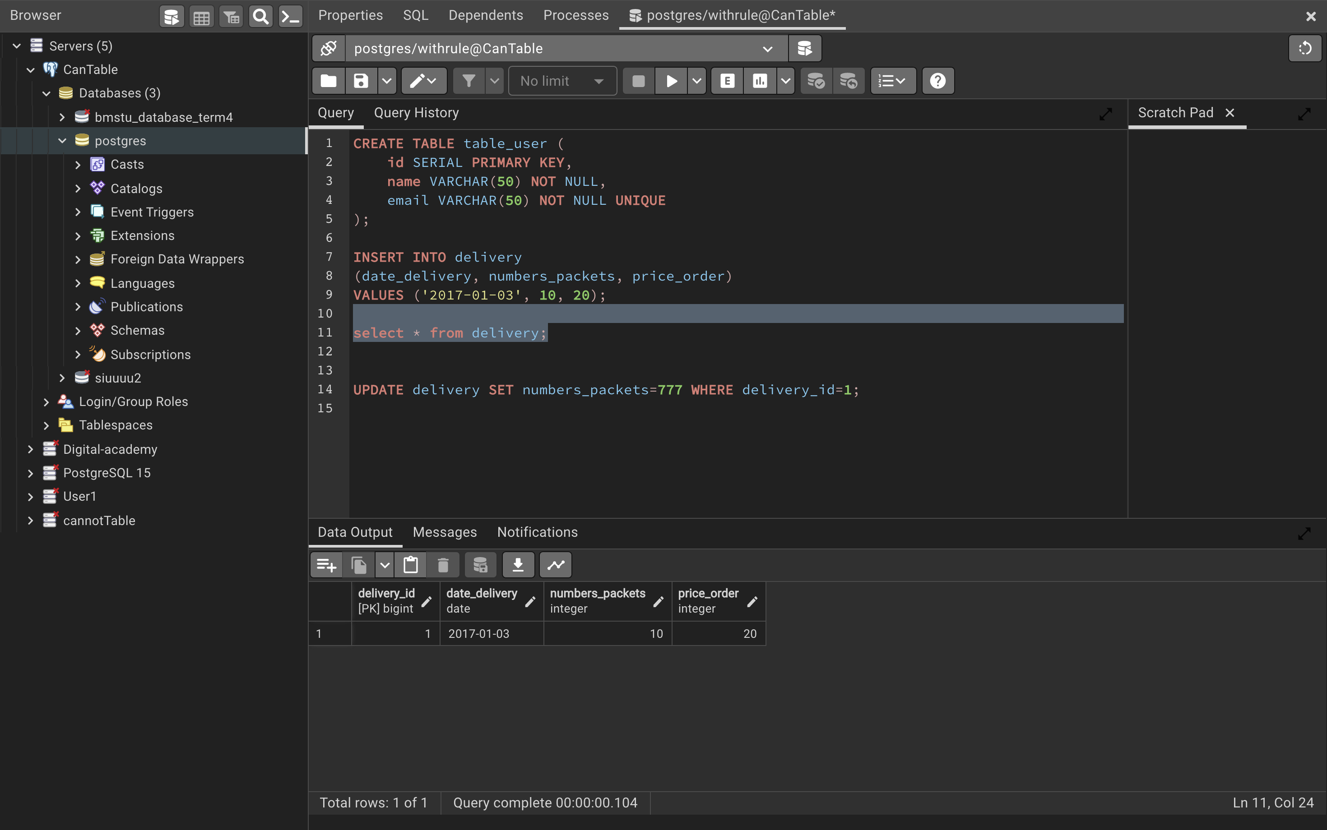

Удаляем право на insert:

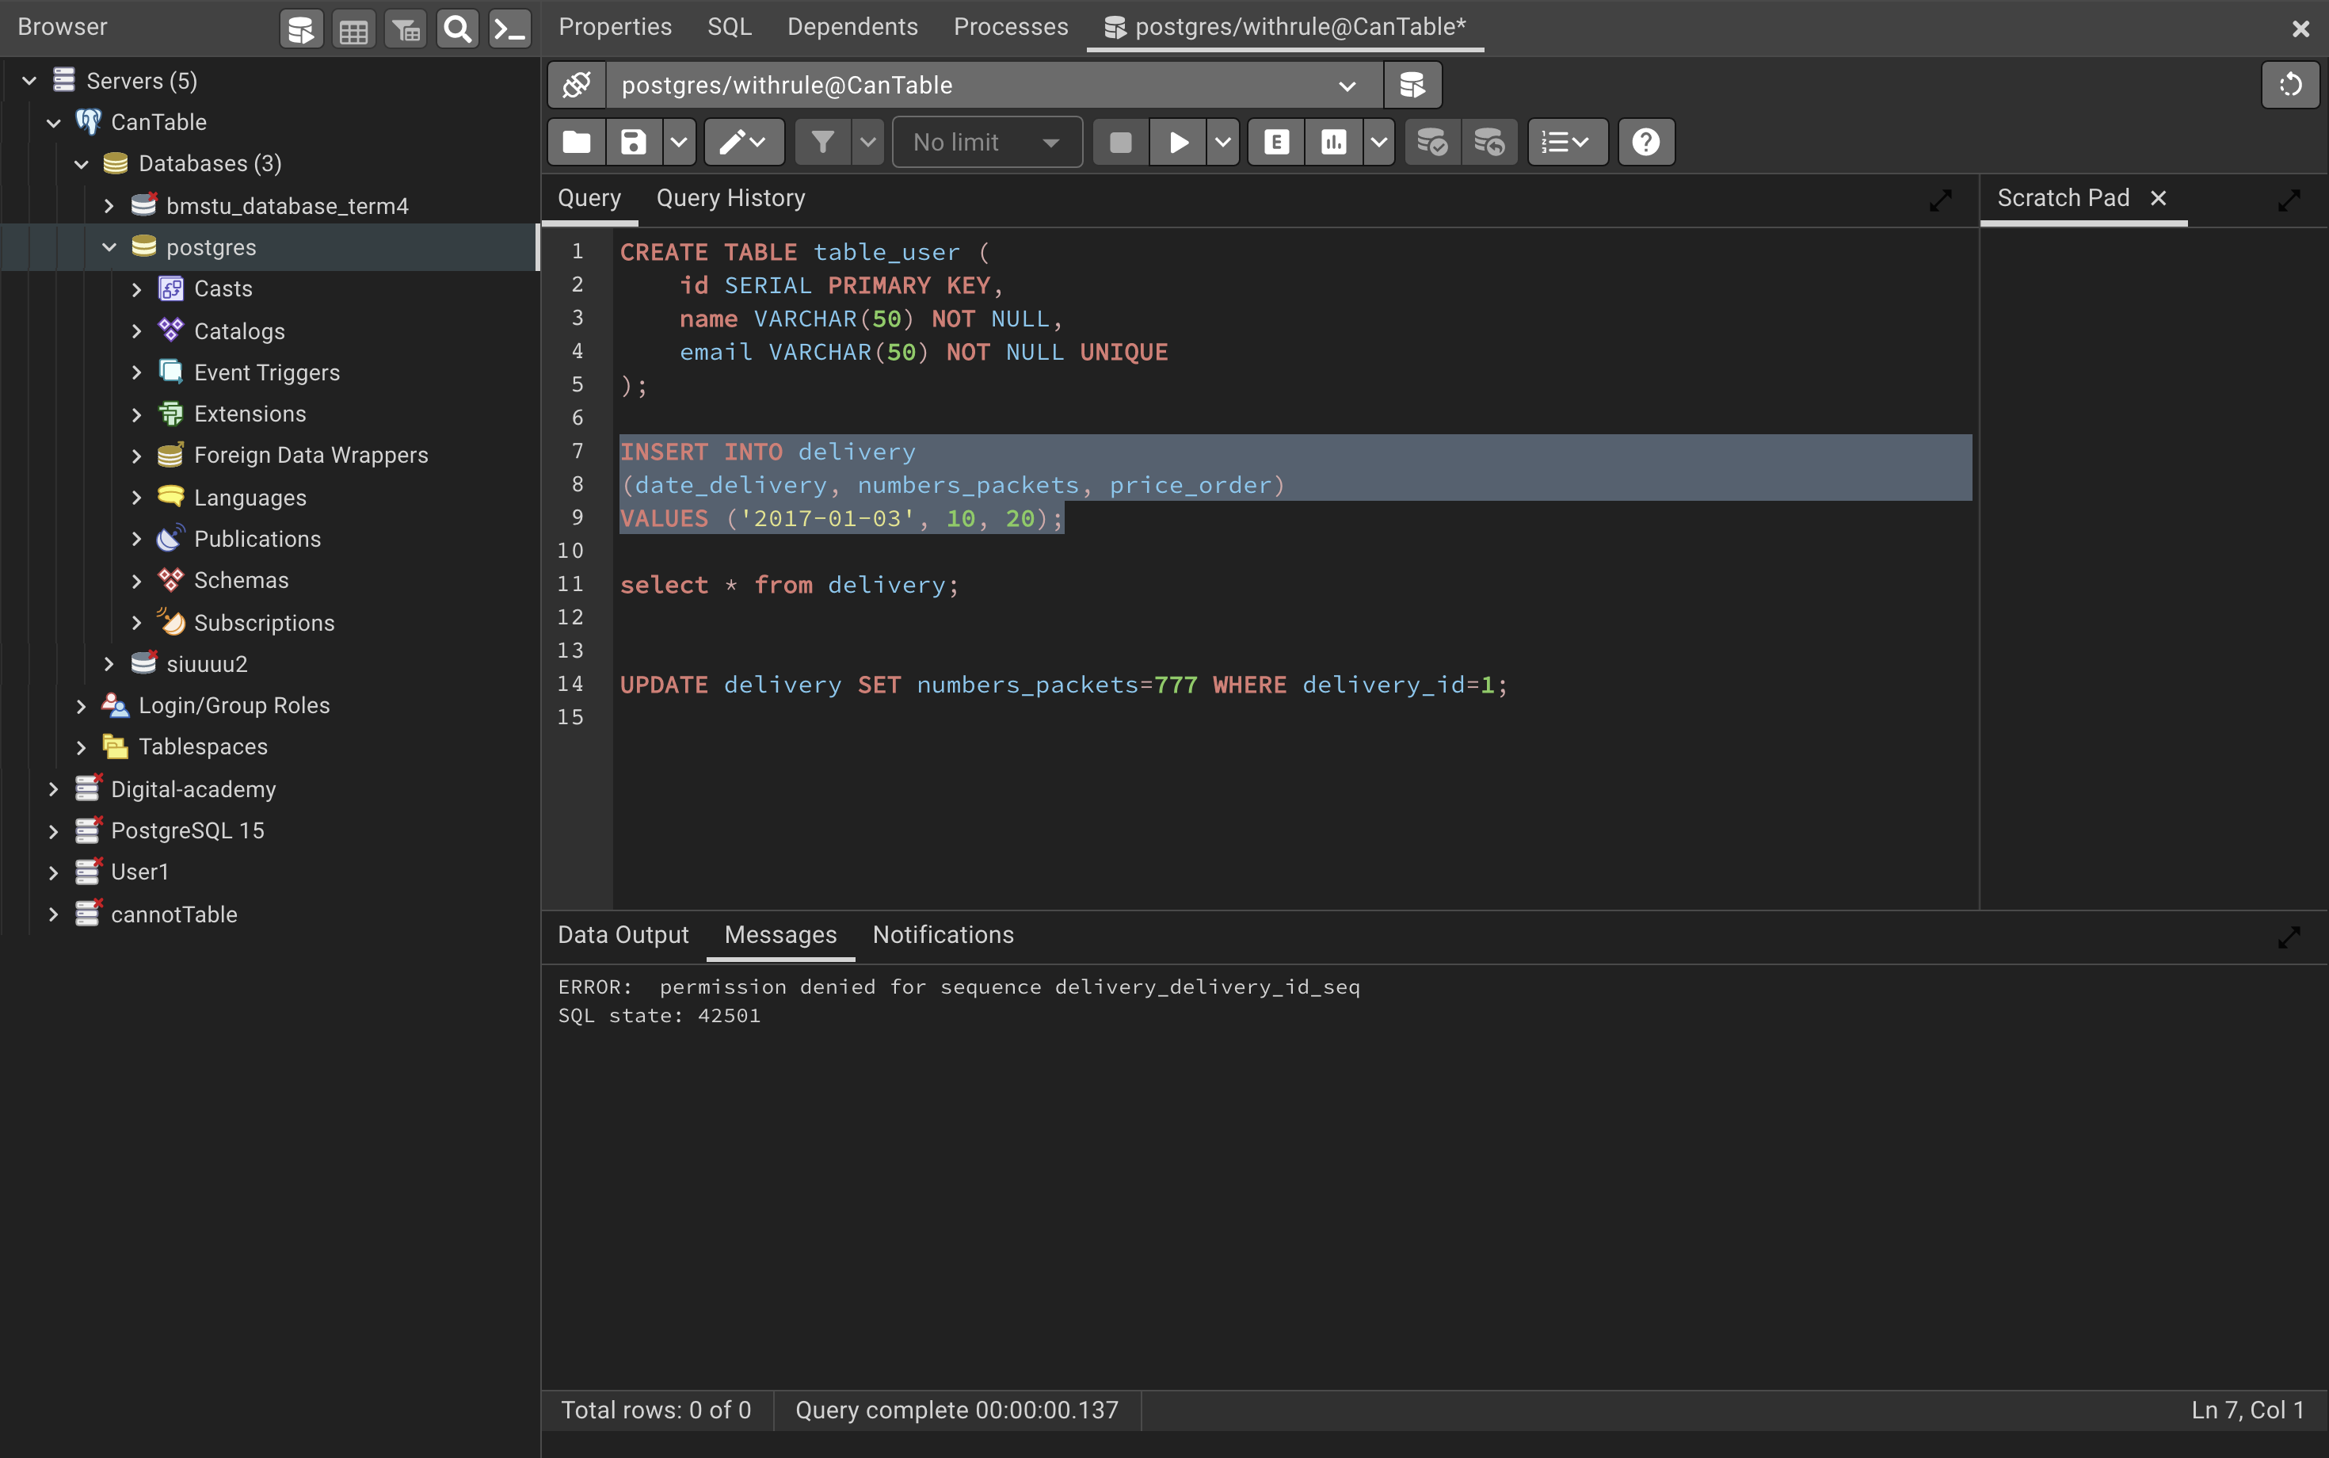
REVOKE INSERT ON delivery FROM withrule;
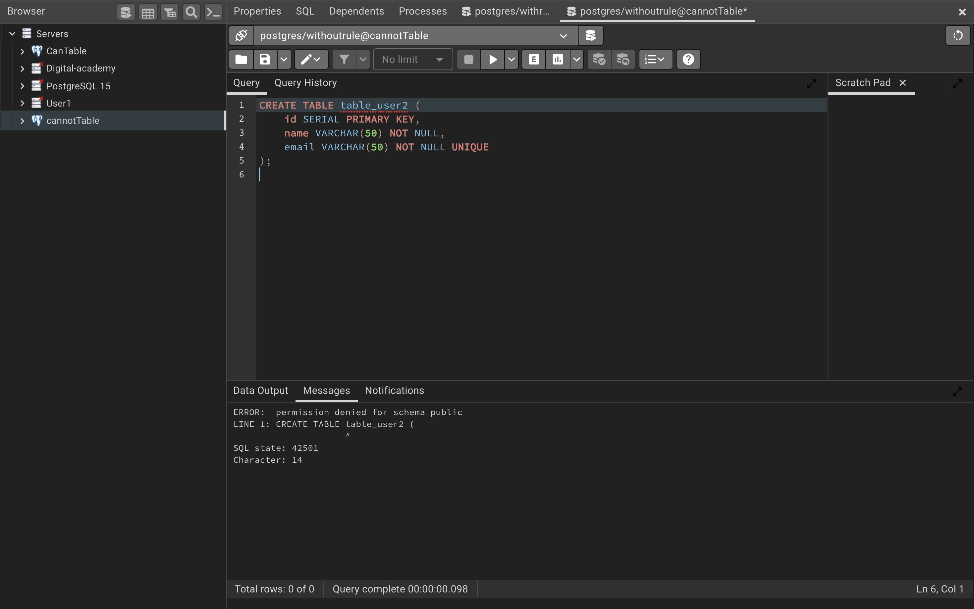
Пользователь, подписанные на роль без права создать таблицу.

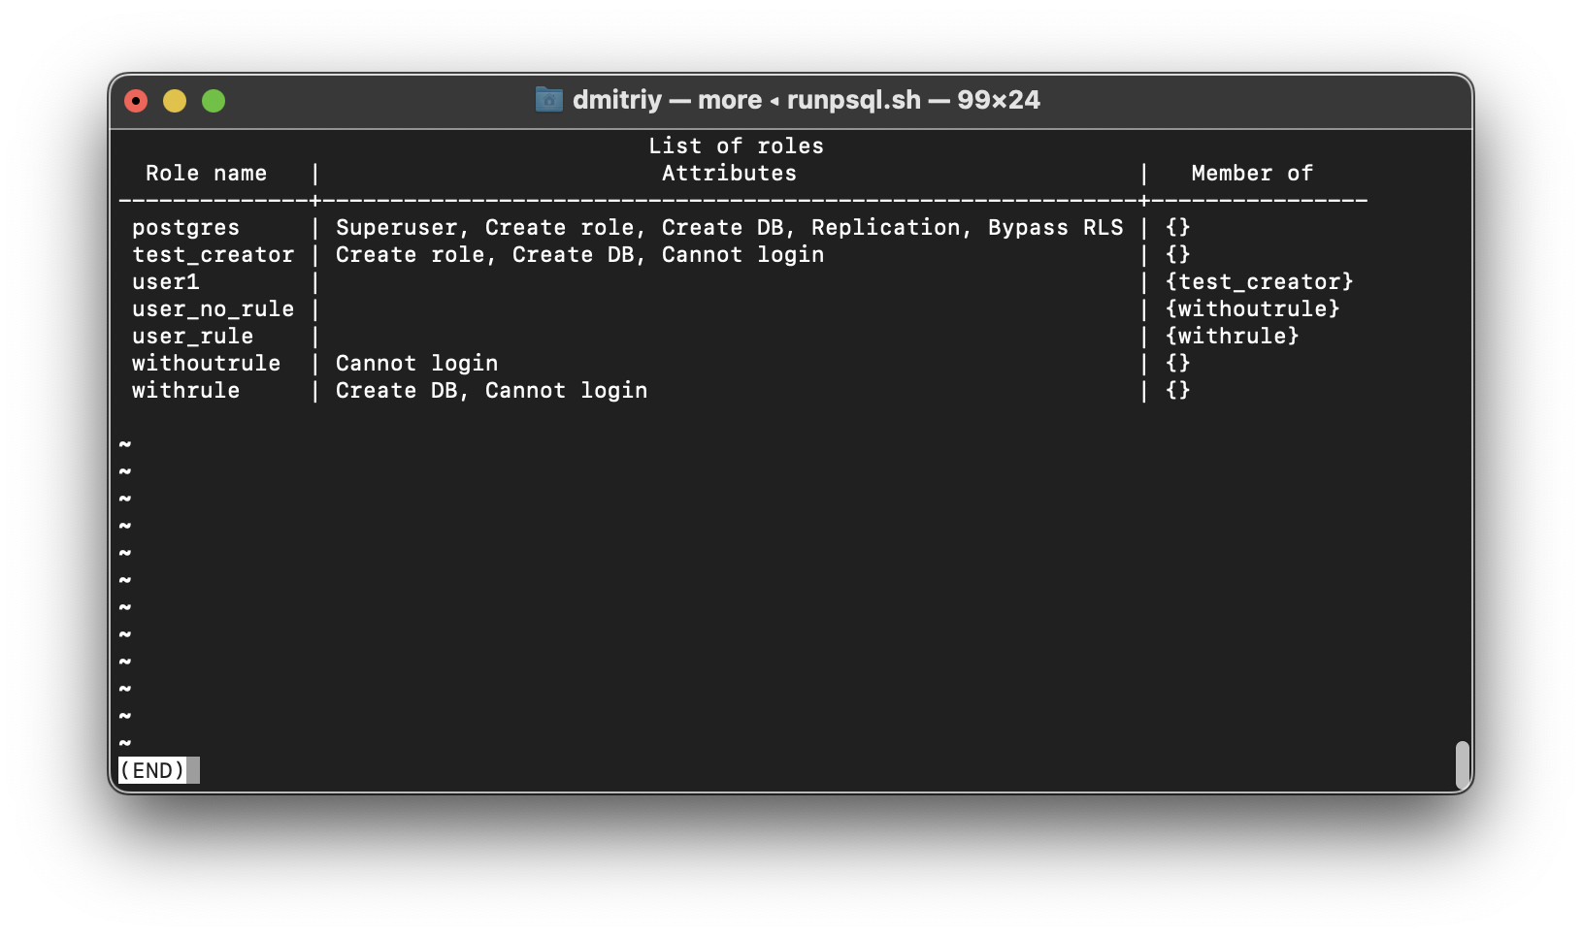

8. Удалить БД и роли.
drop role user1;
drop role user_no_rule;
drop role user_rule;
drop role withrule;
drop role withoutrule;
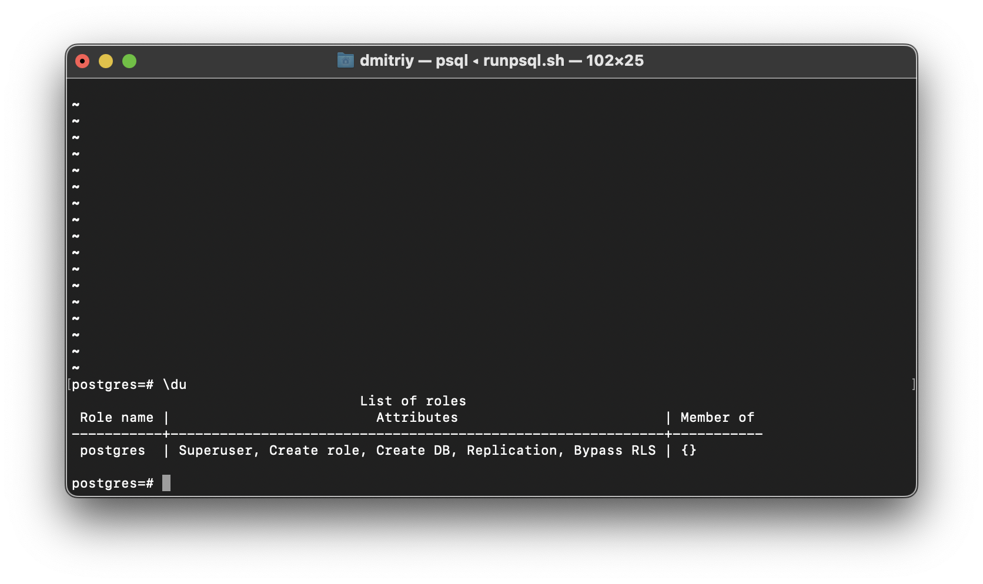
drop role test_creator;

Вывод:
Научился создавать оконные представления и создавать роли.

